**数字媒体技术作业**

**作业内容：**图像校正

一张图像中有一张A4纸，通过图像处理的方法将其校正

**输入图像： 输出图像：**

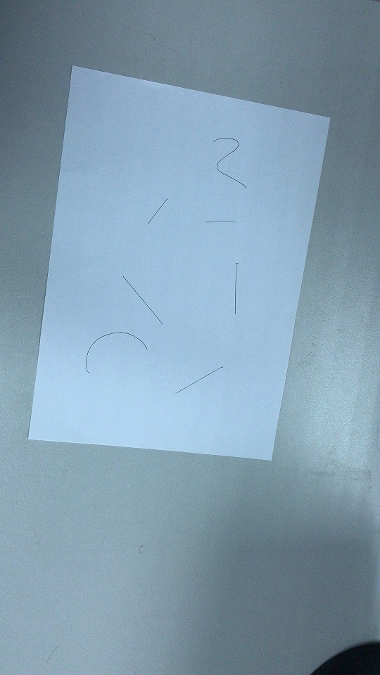 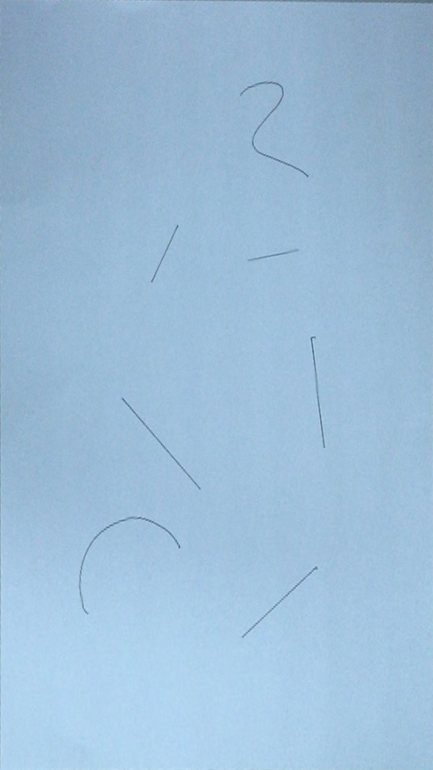

**你们的输入图像就是input.jpg**

**提交内容：**源程序+实验报告（源程序和实验报告放在同一个文件夹打包，实验报告为PDF文件）

**实验报告形式：**形式不限，包括实验环境、实验步骤（结合代码说明）、实验结果即可

**附加说明：**编程语言不限，可以使用现成的图像处理库。（不能通过人工标记四个角点来完成校正！！）可以随意缩放图像，只看最后结果

**Deadline：11月30日23：59**

**提交方式：**提交到qhyu_144s@126.com，邮件主题名为学号+姓名+DMT01（如：12345678+张三+DMT01）

**提示：**基于边缘检测（或者其他方法也可以，如基于轮廓检测）

这里说一下基于边缘检测的方法：

1. 将图像转成灰度图
2. 边缘检测（检测出图像的边缘信息）

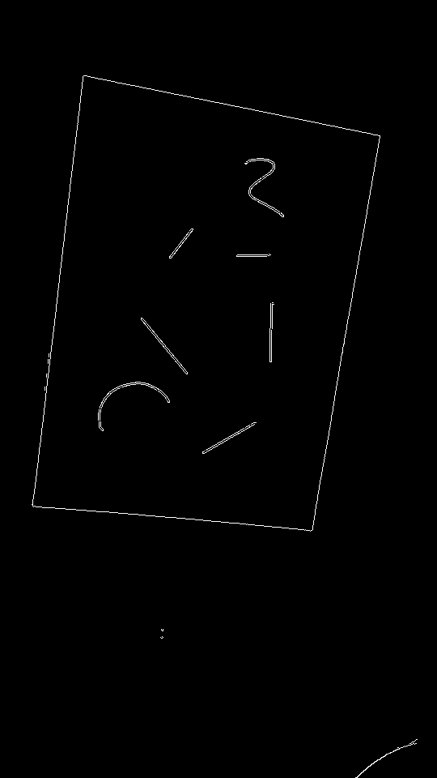

1. 通过霍夫变换得到A4纸边缘（可以看到A4纸中还有A4纸外有一些线，可以通过霍夫变换来去掉这些线）

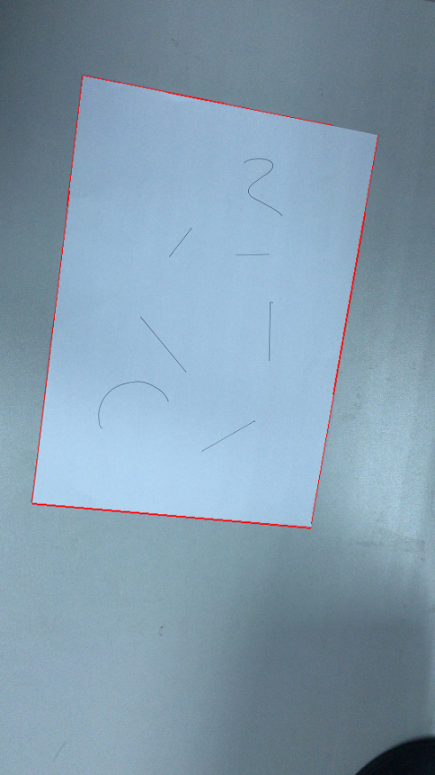

1. 通过A4纸的边计算A4纸的四个角点（高中数学知识）

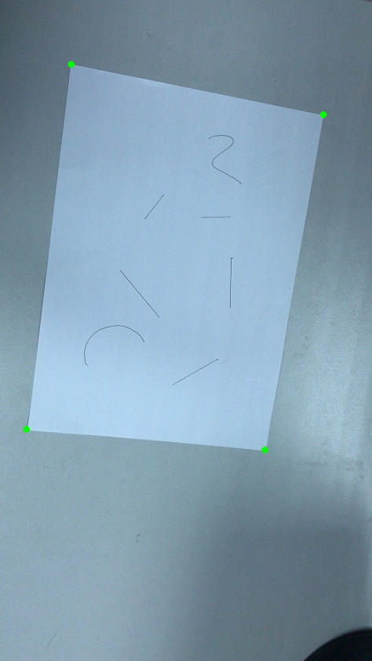

1. 根据四个角点做透视变换。

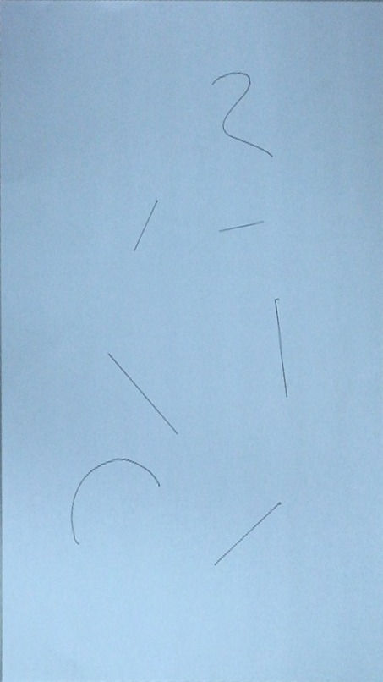

**是不是很简单？！**